令和３年 月 日

社会実験提案概要書
（１）提案の名称

（２）提案者名等
団 体 名
担当者氏名 |  | 部署・職名
電話番号
Ｅ－ｍａｉｌ

（３）提案の概要
※提案の詳細については、任意様式とします。
※イラストやイメージ図などを用いて、わかりやすく簡潔に作成してください。

●実施内容

●運営体制（人員配置、事故・トラブル等への対策）

●運営方法（営業時間、提供する商品、料金設定など）

●運営設備（設置する施設や設備の詳細及び設置・撤去方法など）

●周知・ＰＲ方法（利用促進に関する取組など）

●事業収支（見込み）

●公園緑地の魅力向上に向けた取組
（社会実験の実施による効果、利用者ニーズの調査方法 など）

（４）新型コロナウイルス感染症拡大防止対策の方法

（５）実施希望期間（令和３年５～８月の期間のうち１日以上１箇月以内）
第１希望期間 | 令和３年 月 日 ～ 月 日  （期間中の実施予定日 □全日 □休祝日のみ □平日のみ）
第２希望期間 | 令和３年 月 日 ～ 月 日  （期間中の実施予定日 □全日 □休祝日のみ □平日のみ）
第３希望期間 | 令和３年 月 日 ～ 月 日  （期間中の実施予定日 □全日 □休祝日のみ □平日のみ）

（６）実施希望エリア、施設・設備配置（赤枠：社会実験対象エリア）
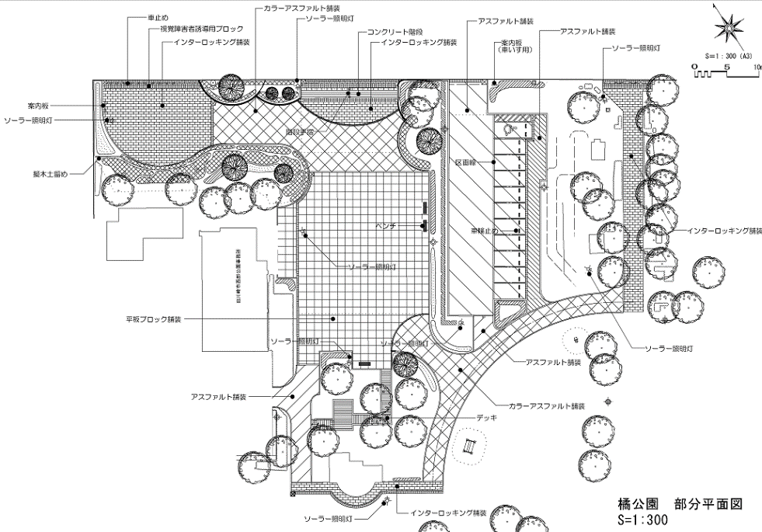

※提出期限：令和３年５月２８日（金）まで

